《土壤与生物的结构层次》练习题
班级： 姓名：
一、选择题
1、下列各项中，属于生物基本特征的是 （ ）
A、生物都能快速运动 B、生物都是由细胞构成的
C、生物都能进行光合作用 D、生物都有新陈代谢的功能
2、动物和植物最主要的区别是 （ ）
A、能否运动 B、是否绿色 C、营养方式 D、能否与外界进行物质交换
3、单细胞生物进行细胞分裂后的结构是 （ ）
A、生物个体数目增加了 B、生物体细胞数目增加
C、生物体长大了 D、生物种类增加
4、下列生物中，不属于真菌的是 （ ）
A、乳酸菌 B、木耳 C、酵母菌 D、青霉
5、下列不属于结缔组织的是 （ ）
A、神经 B、肌腱 C、血液 D、软骨
6、在生物的分类等级中，最基本的单位是 （ ）
A、界 B、门 C、种 D、品种
7、下列现象不能说明生物与环境相适应的是 （ ）
A、枯叶蝶的体色与体形与一片枯叶非常相似 B、植物的叶片是绿色的，能进行光合作用
C、仙人掌的叶变成了针刺状 D、变色龙的体色能随环境的变化而变化
8、下列植物体的结构中，属于器官的是 （ ）
A、导管 B、叶肉 C、叶绿体 D、花
9、下列属于植物的组织的是 （ ）
A、番茄果实 B、蚕豆叶下表皮 C、小麦幼叶 D、一粒花生
10、我们吃的胡萝卜、甘蔗是植物的 （ ）
A、生殖器官 B、基本器官 C、营养器官 D果实
11、市场上出售的黄瓜属于 （ ）
A、营养器官 B、营养组织 C、生殖器官 D、保护组织
12、下列哪一项不属于器官的 （ ）
A、心脏 B、脑 C、骨 D、血液
13、人体具有而被子植物没有的结构层次是 （ ）
A、细胞 B、组织 C、器官 D、系统
14、下列各项中，不是威胁生物多样性原因的是 （ ）
A、森林面积的减少 B、环境污染 C、生物进化 D、外来物种的引入
15．洋葱表皮细胞与人体口腔上皮细胞的显著区别是前者具有（ ）
A．细胞壁与叶绿体 B．细胞核与细胞膜 C．叶绿体与细胞质 D．细胞膜与细胞壁
16．多吃蔬菜有利于健康。下列我们平常吃的蔬菜中属于果实的是（ ）
A．大白菜 B．西红柿 C．绿豆 D．马铃薯

17．你若被针扎了一下会感到痛，这主要是______在起作用（ ）
A．神经组织 B．肌肉组织 C．结缔组织 D．上皮组织
18.人体受精卵发育成胎儿的结构层次是（ ）
A．细胞→组织→器官→系统→人体 B．人体→系统→器官→组织→细胞
C．组织→细胞→器官→系统→人体 D．人体→细胞→组织→器官→系统
19．面包发霉时长出的“毛”属于( )
A．细菌 B．真菌 C．小型植物 D．原生动物
20．叶片中能进行光合作用制造有机物的组织是( )
A．分生组织 B．营养组织 C．输导组织 D．保护组织
21．在人体消化系统中,对食物消化和吸收的主要场所是( )
A．口腔 B．胃 C．小肠 D．大肠
22. 细菌的细胞一般 ( )
A．细胞壁、细胞膜、细胞质组成 B.细胞壁、细胞膜、细胞核组成
C．细胞核、细胞质、细胞膜组成 D.细胞核、细胞质、细胞壁组成
23．植物的生殖器官有（ ）
A 根、茎、叶 B 根、茎、花 C 茎、叶、花 D 花、果实、种子
24．在细胞分裂过程中最引人注目的是（ ）
A 细胞一分为二 B 细胞核中出现染色体
C 细胞核变大 D 子细胞的体积只有母细胞的一半
25．下列细胞结构中，属于植物细胞特有的是（ ）
A 叶绿体、细胞壁 B细胞膜、液泡 C 叶绿体、细胞核 D 细胞膜、细胞质、细胞核
26．用显微镜观察物体时，若视野中光线太暗，应（ ）
A 用较小光圈 B 用凹面镜 C 调节粗准焦螺旋 D 调节细准焦螺旋
27．在观察临时装片时，如在视野中看到中央发亮，周边黑暗的圆圈，该圆圈可能是（ ）
A 污物 B 气泡 C 细胞 D 墨水
28．叶肉细胞和骨骼肌细胞分别属于（ ）
A 保护组织、肌肉组织 B 肌肉组织、保护组织 C 营养组织、肌肉组织 D 保护组织、营养组织
29．微雕工艺品上有一个“p”字，你如果在显微镜下将看到下列哪个放大的像？（ ）
A p B q C d D b
30．西红柿果实中的果肉属于（ ）
A 营养组织 B 结缔组织 C 输导组织 D 保护组织
31．在细胞结构中，控制物质进出细胞的结构是（ ）
A 细胞质 B 细胞膜 C 细胞壁 D 细胞核
32．下列不属于细胞分裂意义的是（ ）
A 使单细胞动植物的个体数目增加 B 使多细胞动植物体内细胞数目增多
C 产生生殖细胞，实现生物的繁殖 D 使母细胞分裂
33．在用显微镜观察细胞结构装片时，为使视野内看到的细胞数目最多，应选用下列哪组镜头（ ）
A 目镜5Х、物镜10Х B目镜10Х、物镜10Х
C目镜5Х、物镜40Х D目镜15Х、物镜40Х
34．下列各项中，属于器官的是（ ）
A 心脏 B 血液 C 神经元 D 软骨
35.制作洋葱表皮细胞临时装片时，操作的顺序是（ ）
①用镊子夹起盖玻片，轻轻地盖在洋葱表皮上
②用吸管在载玻片中央滴上一滴清水
③把载玻片、盖玻片用纱布擦干净
④用镊子从洋葱鳞片上撕下一小块表皮，放在载玻片上，用解剖针展平
A ①②③④ B ②①④③ C ③②④① D ④③②①
36、下列各项叙述中，属于种群的是（ ）
A、一个池塘中的全部鱼 B、深圳莲花山上的全部生物
C、一片草原上的所有动植物 D、一块水稻田里的所有青蛙和它们的蝌蚪
37、以年属于种群的是（ ）
A、一座山上所有的马尾松 B 、一块草地上所有的昆虫
C、一个城市里的所有小孩 D、一个公园内所有的树木
38、下列实例中，属于群落的是（ ）
A、一片草地上蝗虫的全部幼虫和成虫 B、一棵枯树和其上的苔藓、真菌昆虫和蜗牛等
C、一块朽木上的全部真菌工程 D、一块水田里的全部水稻、水草、鱼、虾及其他生物
39、下列实例中，属于群落的是（ ）
A、一个池塘中的全部青鱼 B、一个池塘中的全部鱼类
C、一个池塘中的全部动物和植物 D、一个池塘中的全部的所有生物
40、以下可以称作生态系统的是（ ）
A、一个湖泊中的浮游生物和所有分解者 B、取自池塘的水、泥土和浮游生物
C、一个池塘中的所有水蚤和分解者 D、一个鱼缸中所有金鱼和水草
41、下列关于食物链的表达式中正确的是（ ）
A、阳光 青草 兔子 狐狸 B、树叶 瓢虫 食虫兽
C、草 羊 狼 D、青菜 菜青虫 燕子
42、在一个由植物 鹿 狼组成的相对封闭的生态系统中，若消灭了全部的狼，则鹿的数量会（ ）
Ａ、迅速上升 Ｂ、缓慢上升 Ｃ、仍保持相对稳定 Ｄ、先迅速上升后急剧下降，再稳定
- 简答题
43．生物结构和功能的基本单位是________;人体复杂的结构是受精卵不断______、______
和 的结果。
44．人和动物体的组织分为上皮组织、肌肉组织、____________ 和______________ 四类.
45、如果在玻片上写一个“上”字，在显微镜下看到的图象是__________。
46、写出植物从小到大的结构层次_________________________________________________；写出人体从小到大的结构层次_________________________________________________。
47、人体有8大系统，分别是_____________、_____________、_____________、_____________、_____________、_____________、_____________、_____________。
48、列举我国的珍稀物种，填入下表：
珍稀动物 |  |  | 珍稀植物
哺乳类 | 鸟类 | 爬行类 | 被子植物 | 裸子植物 | 蕨类植物
49. 被子植物的器官中,花和种子属于 ________器官,根和叶属于__________器官.
50、土壤的组成中，固体物质为 和 ，其它成分为 和 。
51、土壤的破坏原因有 ，土壤的污染物有 、 、 。
52．小明从市场里买回来几个番茄，并认真地进行分析研究：
（1）他切开一个番茄，有许多汁液流出。这些汁液是番茄的______ ，它来自于细胞结构中的_____ ；
（2）取另外一个番茄，用开水烫过后撕下一层薄薄的表皮，在显微镜下观察，发现细胞排列紧密，这层表皮属于__________组织；表皮以内的部分是果肉细胞，在显微镜下观察细胞壁比较薄，且排列分散，属于__________组织。
（3）切开果肉，发现里面有一些白色的“筋络”，取一条“筋络”，洗去果肉细胞，制成临时装片，轻轻一压，然后放在显微镜下观察，发现其中的细胞一个个上下连接，且中间的细胞壁上有许多的小孔，你估计这部分结构可能是__________组织。
（4）根据以上的观察，小明得出结论：番茄是一个由多种组织按照一定的次序构成的__________。
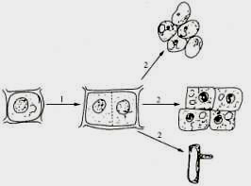
53. 据右图回答：
图中1表示的过程是细胞的 过程，其结果使得细胞_ 。
图中2表示的是细胞 的过程，其结果形成了 。

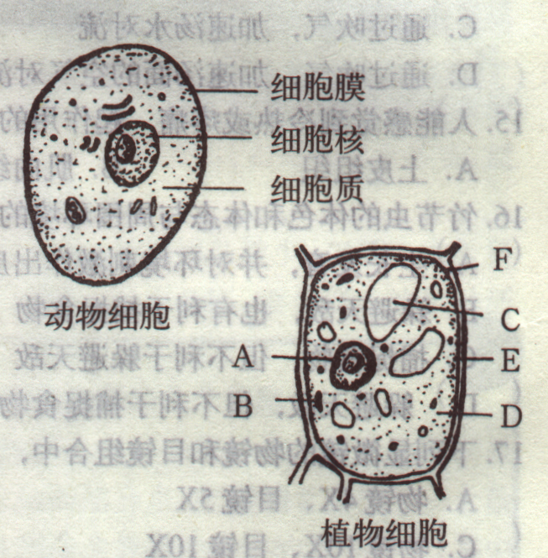
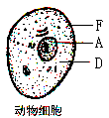54、看图，并在横线上填上相应的细胞结构名称：
（1） 甲、乙两图中，可能是蜗牛的体细胞的图是____ ，
（2）柳树之所以长得比较高大，这与细胞结构中的[ ]
_____ 有关；
（3）细胞生命活动的主要场所在细胞结构中的[ ]_ ； 甲甲 乙
（4）“龙生龙，凤生凤，老鼠生来会打洞”是生物的遗传现象，控制这种现象的遗传物质主要存在于细胞结构中的[ ]______________；
55.观察是科学探究的一种方法。科学观察需要工具，显微镜就是其中一种工具。
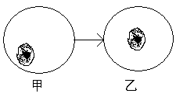
（1）使用显微镜观察时，如果光线过强，应选择 。
①大光圈； ②平面镜； ③小光圈； ④凹面镜
（2）观察写有字母“b”的装片，一般正确的应该是_ __眼望着 镜观察，同时另一眼 （填睁开或闭着），视野中看到的图像是________。
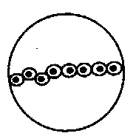
（３）下图是显微镜观察某生物装片时的视野，若使视野甲转变成乙，则移动装片时，应向哪个方向移动装片才能达到这个要求（ ）
A．右上方 B．左上方 C．左下方 D．右下方
（４）某显微镜目镜有10×和20×，物镜有8×和45×，用这台显微镜观察，最大放大倍数是___________倍。
（５）如右图所示，在一个视野中看一行细胞，此时显微镜镜头的读数是10×和10×，如果此时将镜头换成10×和40×，那么在这个视野中可以看到的细胞数目是_____________个。

参考答案:
43 细胞 分裂 生长 分化
44结缔组织 神经组织
45

46细胞 组织 器官 植物体 细胞 组织 器官 系统 人体
47呼吸系统 消化系统 运动系统 循环系统 泌尿系统 神经系统 内分泌系统 生殖系统
48大熊猫 丹顶鹤 扬子鳄 珙桐 银杏 桫椤
49生殖 营养
50矿物质 腐殖质 水 空气
51略
52(1)细胞液 液泡 (2)表皮 营养 (3)机械
53分裂 细胞数目增多,体积减小 分化 形态 功能不同的细胞
54(1)甲 (2)E 细胞壁 (3)D 细胞质 (4)A 细胞核
55(1) ②③ (2)左 目 睁开 q (3)C (4)900 (5)2

